RISULTATI CUSTOMER SATISFACTION
Centro Fisiovesuviano Srl

Sono stati distribuiti molti questionari di soddisfazione dell’utente, con la seguente risposta da parte dell’utenza:
Periodo di riferimento: Anno 2023
Modalità di distribuzione: distribuzione cartacea da parte del personale addetto all’accettazione a fine anno 2023.
Questionari compilati: 49

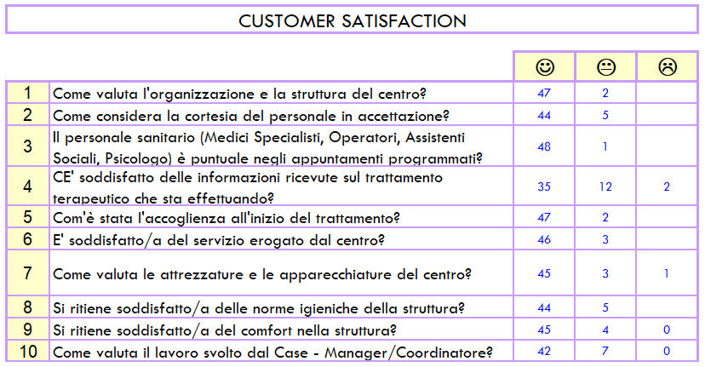 | 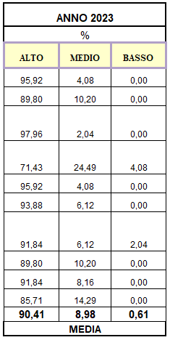

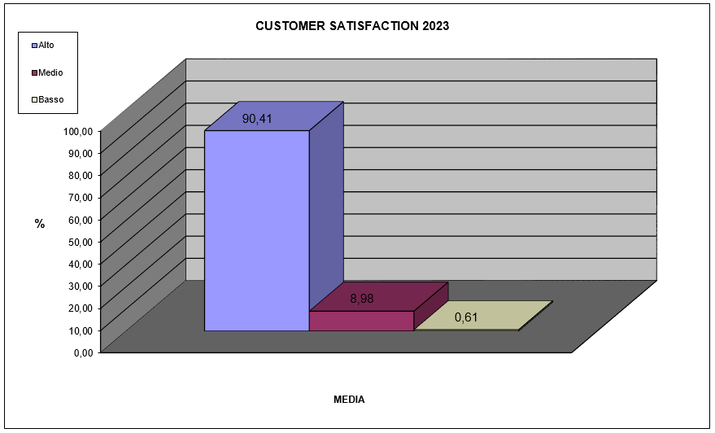

I risultati ottenuti sono ritenuti abbastanza soddisfacenti avendo ottenuto una % di esito “Alto” pari al 90.41%; considerando come soddisfacente la somma dei punteggi “Alto” e “Medio” si ottiene una % di soddisfazione pari a 99.39%, e di insoddisfazione pari a 0,61%.

OBIETTIVO:
- aumentare il numero di questionari dei clienti.
- Migliorare maggiormente la comunicazione

08/01/2024, San Gennaro Vesuviano La Direzione_________________

